Bindung an den Ost- bzw. Westblock
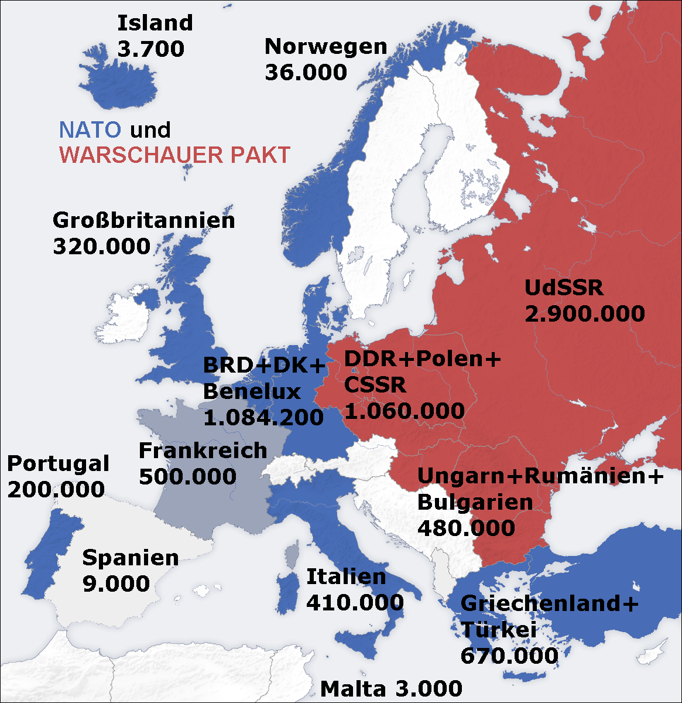
- Beitritt der BRD zur NATO
In den ersten Jahren stand die Gemeinschaft unter dem Eindruck der Berlin-Blockade, der Zündung der ersten sowjetischen Atombombe am 29. August 1949 und des Korea-Kriegs; als Grundsatz galt in dieser Zeit die Abwehr eines sowjetischen Angriffs möglichst weit im Osten. Am 28. März 1950 wurde die erste Verteidigungsplanung zur NATO-Strategie vom NATO-Militärausschuss genehmigt. Die europäischen NATO-Staaten sahen Befürchtungen, dass die USA die Präsenz- und Handlungsfähigkeit in Europa einbüßen könnte und planten eine umfassende Erhöhung der Verteidigungsausgaben sowie eine Aufstockung des Personals bei den Streitkräften bis 1954.
Bis in die 1960-er Jahre hinein war das westliche Bündnis seinem Kontrahenten klar überlegen, was atomare Sprengköpfe und Trägermittel anbelangt. Offiziell galt die Strategie der massiven Vergeltung: als Antwort auch auf einen konventionellen Angriff sah die NATO den sofortigen und umfassenden Einsatz von Kernwaffen gegen die UdSSR und den Warschauer Pakt vor.
Quelle: http://de.wikipedia.org/wiki/NATO, vom 18. August 2010, um 11:40 Uhr

- Warschauer Pakt
Der Warschauer Pakt, eine im Westen gebräuchliche Bezeichnung, im offiziellen Sprachgebrauch der Teilnehmerstaaten Warschauer Vertragsorganisation oder Warschauer Vertrag genannt, war ein von 1955 bis 1991 bestehender militärischer Beistandspakt des Ostblocks unter der Führung der Sowjetunion. Als die Bundesrepublik Deutschland durch die Pariser Verträge vom 5. Mai 1955 in das westliche Verteidigungsbündnis einbezogen wurde (Westeuropäische Union), reagierte die Sowjetunion ihrerseits mit der Gründung eines eigenen Militärbündnisses als Gegengewicht zur NATO. Die Führer der Ostblockstaaten traten vom 11. bis 14. Mai 1955 in Warschau zusammen und erarbeiteten die Grundlagen des Warschauer Vertrages. Ab etwa 1964 plante der Warschauer Pakt einen begrenzten präventiven Nuklearkrieg mit über 1000 Nuklearwaffen gegen Westeuropa. Konventionelle Truppen sollten später Westeuropa innerhalb weniger Tage besetzen. Dabei wurde die Verstrahlung und die darauf folgende Kampfunfähigkeit der 1. Welle eigener konventioneller Truppen hingenommen.
Im Zuge der von Gorbatschow in der Sowjetunion eingeleiteten Perestroika kamen zunehmend Zweifel an der Breschnew-Doktrin auf. Mit der Zustimmung Gorbatschows zur Wiedervereinigung Deutschlands 1990 wurde endgültig klar, dass die Sowjetunion nicht mehr gewillt war, Freiheitsbestrebungen in den anderen Warschauer-Pakt-Staaten gewaltsam zu unterdrücken. Daraufhin begannen die anderen Mitgliedsstaaten, auf einen Abzug der sowjetischen Truppen aus ihren Ländern und auf die Auflösung des Warschauer Pakts zu drängen.
Quelle: http://de.wikipedia.org/wiki/Warschauer_Pakt, vom 18. August 2010, um 11:57 Uhr

